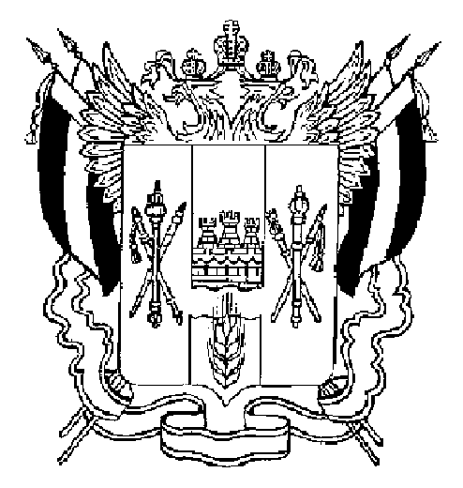

СОБРАНИЕ ДЕПУТАТОВ МАТВЕЕВО-КУРГАНСКОГО РАЙОНА

Ростовской области

Р Е Ш Е Н И Е

25 июля 2011 г. | № 102 | п. Матвеев Курган

О внесении изменений в решение Собрания депутатов Матвеево-Курганского района от 27.04.2011 № 88

В соответствии с постановлением Администрации Ростовской области от 03.06.2011 № 348 «О внесении изменений в постановление Администрации области от 04.03.2011 № 107» Собрание депутатов Матвеево-Курганского района
РЕШИЛО:
1. Внести в решение Собрания депутатов Матвеево-Курганского района от 27.04.2011 № 88 «О денежном содержании Главы Матвеево-Курганского района и муниципальных служащих муниципального образования «Матвеево-Курганский район» следующие изменения:
1.1. Абзац седьмой, пятнадцатый, двадцать первый и двадцать седьмой пункта 3 исключить.
1.2. В абзаце 1 пункта 1 части 1 статьи 5 Приложения № 1 слова «двух» заменить словами «трех».
1.3. В абзаце 1 пункта 2 части 1 статьи 5 Приложения № 1 слова «одного» заменить словами «полтора».
1.4. В пункте 1 части 2 статьи 9 Приложения № 2 слова «трех» заменить словами «шести».
1.5. Пункт 3 решения дополнить абзацами следующего содержания:
- от 15.03.2011 № 74 «О внесении изменения в решение Собрания депутатов Матвеево-Курганского района от 28.01.2009 № 285»;
- от 15.03.2011 № 75 «О внесении изменений в решение Собрания депутатов Матвеево-Курганского района от 28.01.2009 № 286»;
- от 15.03.2011 № 76 «О внесении изменения в решение Собрания депутатов Матвеево-Курганского района от 28.01.2009 № 293»
2. Настоящее решение вступает в силу со дня его официального опубликования и применяется к правоотношениям, возникшим с 01.07.2011

Глава Матвеево-Курганского района А.А.Рудковский

